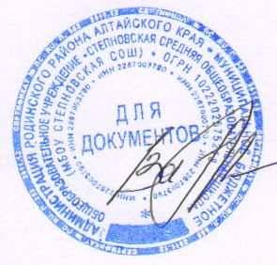
Утверждаю
Директор школы ______Замятин В.С.

План
проведения месячника
оборонно-массовой и военно-патриотической работы
МБОУ Степновская СОШ

№ | Мероприятие | Дата проведения | Место проведения (адрес, название учреждения, организация) | Ответственные
1 | Тематические классные часы, включающие информационный блок, посвященный Великой Отечественной войне  «От Сталинграда – к  великой Победе» - час  истории День воинской  славы России – 2 февраля  1943 года победа над  немецко-фашистскими  войсками в Сталинградской  битве | 2.02-9.02 | МБОУ Степновская СОШ,659786, Алтайский край, Родинский район, село Степное, ул. Школьная 8 | Классные руководители 1-11 кл
2 | Акция «Письмо солдату» | 2.02-9.02 |  | Классные руководители, заместитель по ВР
3 | Посещение школьного музея | 14.фев |  | Классные руководители, заместитель по ВР, Руководитель музея
4 | «Афганистан. Без права на  забвение» - акция памяти.  День памяти воинов –  интернационалистов | 13.фев |  | Классные руководители
5 | Уроки мужества, посвященные Дню защитников Отечества | 16.фев |  | Классные руководители,
6 | Конкурс рисунков «Есть такая профессия – Родину защищать» | 18.фев |  | Классные руководители,  Заместитель директора по ВР
7 | Смотр строя и песни, посвященный Дню защитника Отечества |  |  | Заместитель директора по ВР,  Учителя физической культуры
8 | Военно-патриотическая игра «Адреналин» (с участием родителей) |  |  | Заместитель директора по ВР,  Учителя физической культуры
9 | Просмотр фильмов военно-патриотической тематики | 16.02-20.02 |  | Классные руководители
10 | Выставка – обзор«Порохом пропахшие страницы». | 18.02.2026 |  | библеотекарь
11 | Окружной турнир по шахматам | 18.02-19.02 |  | Заместитель директора по ВР

